Краткосрочный план № 30. Четверть: 2 Дата: 16.11
Ф.И.О. и место работы | Болдырева Ольга Владимировна, г.Караганда, КГУ «СОШ № 83 им. Г. Мустафина | Предмет: алгебра и начала анализа | Класс: 11
Тема урока: | Степень с рациональным показателем
Цель: | Закрепить навыки использования свойств степени для выполнения заданий
Ожидаемый результат: | Учащиеся знают и умеют использовать свойства степени для упрощения выражений и нахождения их значений.
Учебник: | Алгебра и начала анализа. Учебник для 11 класса естеств.- мат. Направления общеобразоват. Шк./ А.Е. Абылкасымова и др.
Ход урока:
Время | Деятельность учителя | Деятельность обучающихся | Оценивание | Ресурсы
1 мин | Организационный момент  Учитель приветствует учащихся. Проверяет готовность, настраивает на урок | Приветствуют учителя. Показывают готовность к уроку.
7 мин | Проверка домашней работы  На доске записаны примеры № 99,100. Ответы записываются, согласно ответов учащихся и разбираются, если ответы не сошлись.  № 99  - Как из дроби в ответе вдруг получилось целое число?  - Какие свойства степеней использовали?  - Что особенного есть в 4 пункте? Нужно ли находить значение первой скобки?  № 100  - Как необходимо поступить, чтобы возвести число в степень с показателем, записанным десятичной дробью?  - А если десятичной дробью записаны и основание и показатель? А если показатель отрицательный? | Учащиеся называют ответы выражений  № 99  1) ${\left({\left(\frac{1}{2}\right)}^{\sqrt{2}}\right)}^{-\sqrt{8}}$= 16 2) ${\left({\left(\sqrt[3]{6}\right)}^{\sqrt{3}}\right)}^{-3\sqrt{3}}$= $\frac{1}{216}$  3) $8^{\frac{2}{3}}-{\left(\frac{1}{16}\right)}^{-0,75}+{\left(\frac{1}{9}\right)}^{1,5}=-3\frac{26}{27}$  4) ${\left({64}^{-\frac{1}{2}}+\frac{3}{8}\right)}^{0}∙\left({343}^{\frac{1}{3}}-{81}^{\frac{1}{2}}\right)$ = -2  № 100  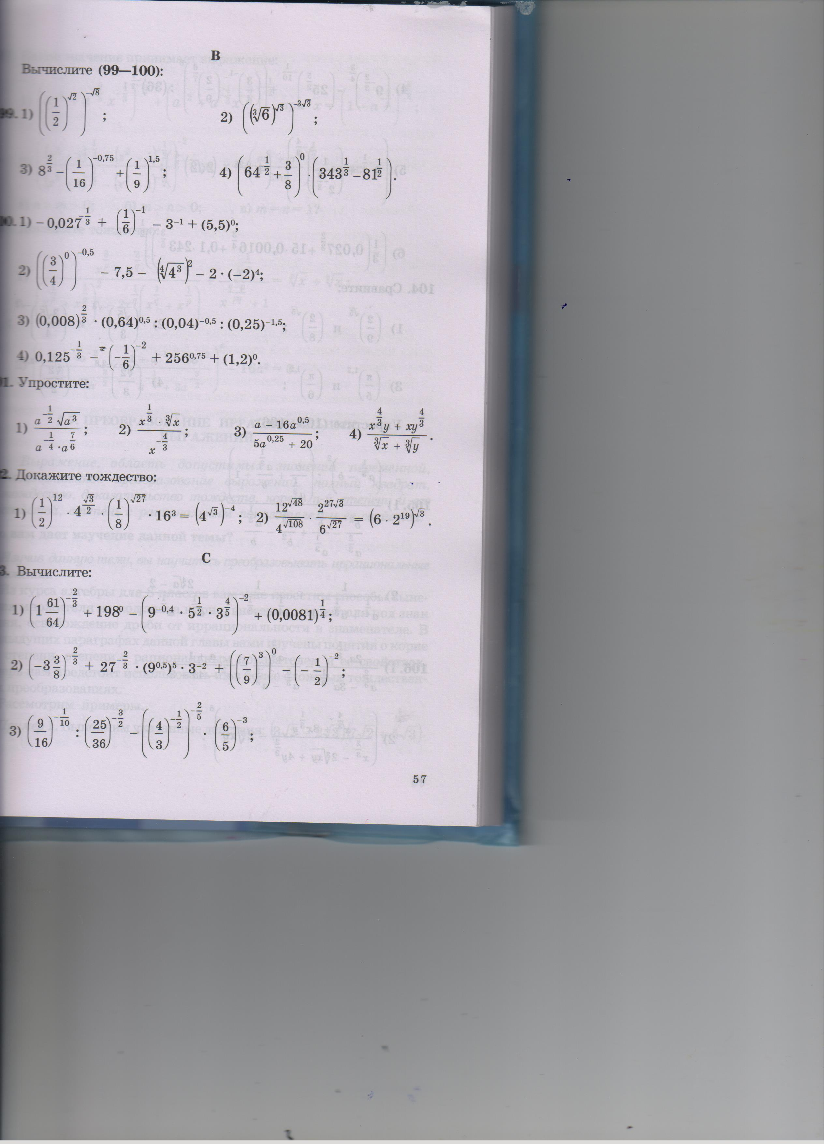  = 3$\frac{1}{3}$  = - 46,5  = 0,0008  = 31 | Устная похвала учителя  Самооценивание  «5» - 8 примеров  «4» - 6-7 примеров  «3» - 4-5 примеров  «2»- 0-3 примера | Карта оценивания
2 мин | Формулировка темы и цели урока | Учащиеся записывают тему урока
3мин  5 мин  5 мин | Актуализация знаний  Для того чтобы выполнять преобразование больших выражений, необходимо уметь хорошо выполнять фрагменты этих выражений. А для этого необходимо хорошо знать правила, которые можно применить.  А) опрос по правилам  - дайте определение степени с рациональным показателем  - еще раз назовите свойства степени, свойства корня, которые используются чаще всего  Б)устный счет  $${1) 27}^{\frac{2}{3}}∙{64}^{\frac{1}{3}}$$  $${2) 32}^{\frac{4}{5}}∙{125}^{\frac{2}{3}}$$  $${3) 81}^{\frac{3}{4}}: {27}^{\frac{2}{3}}$$  $${4) \left(\frac{121}{169}\right)}^{-\frac{1}{2}}$$  $$5) \sqrt{\sqrt{\sqrt{256}}}$$  $$6) \sqrt[3]{25}∙\sqrt[3]{5}$$  $${7) \left(\frac{243}{3125}\right)}^{\frac{2}{5}}$$  $$8) \sqrt[5]{81}∙\sqrt[5]{3}$$  $$9) \sqrt[4]{16}∙\sqrt[3]{27}$$  $$10) \sqrt{0,1\sqrt{0,81}}$$  В)молчаливый диктант  В - 1. №1 1) № 2 3) № 3 2) № 4) 2) № 5 $\sqrt[8]{18}={18}^{\frac{1}{8}}$  В – 2. №1 1) № 2 2) № 3 1) № 4) 3) № 5 $\sqrt[8]{8}=8^{\frac{1}{8}}$ | А) учащиеся отвечают на вопросы учителя, вспоминают все правила  Б) выполняют решение примеров  В) на листочках выполняют решение заданий диктанта  Вариант №1  1. Вычислите: $\sqrt[4]{25}∙\sqrt[4]{25}$  1)5; 2) 25; 3) 625  2. Вычислите: $-6\sqrt[3]{-8}$  1) -24; 2) -12; 3) 12  3. Вычислите: $\sqrt[3]{2^{6}∙{0,5}^{3}}$  1) 1; 2) 2; 3) 20  4. Решите уравнение: $x^{5}=32$  1) -2; 2) $2;$ 3) $±2$  5. Преобразуйте выражение: $\sqrt[4]{3\sqrt{2}}$  Ответ:  Вариант №2  1. Вычислите: $\sqrt[4]{9}∙\sqrt[4]{9}$  1)3; 2) 9; 3) 81  2. Вычислите: $-2\sqrt[4]{16}$  1) -8; 2) -4; 3) 4  3. Вычислите: $\sqrt[3]{{0,2}^{3}∙5^{6}}$  1) 5; 2) 25; 3) 50  4. Решите уравнение: $x^{6}=64$  1) 2; 2) $±4;$ 3) $±2$  5. Преобразуйте выражение: $\sqrt[4]{2\sqrt{2}}$  Ответ: | Устная похвала учителя,  Самооценка  Самооценивание  «5» - 5 примеров  «4» - 4 примеров  «3» - 3 примера  «2»- 0-2 примера | Карточки, карта оценивания
9 мин  10мин | Отработка навыков  А) Работа в парах  усложняем задания. Необходимо записать решение полностью на карточку  Б) работа по учебнику  Стр 57 № 101 | А) Учащиеся на карточках выполняют задания, записывают результат  № Задания  №1. Вычислите: $\sqrt[4]{10000∙\frac{81}{6561}:\sqrt[4]{\frac{65}{256}}}$  №2. Вычислите: $\sqrt[7]{2^{2}∙5^{4}}∙\sqrt[7]{2^{5}∙5^{3}}$  №3. Вычислите: ${\left(3\frac{3}{8}\right)}^{\frac{1}{3}}$  №4. Упростите выражение: $7x^{\frac{1}{4}}∙5∙x^{-\frac{2}{3}}$  №5. Упростите выражение ${\left(81x^{1\frac{1}{2}}y^{-4}\right)}^{-\frac{3}{4}}$  Б) учащиеся в тетрадях и у доски выполняют решение примеров ( у доски по 2 человека) | А) взаимопроверка по партам  1. ответы  2. расположение  5 – «5»  4 – «4»  3 - «3»  0-2 – «2»  Б) оценка выставляется в зависимости от полноты и правильности ответа | Карточки, карта оценивания
1 мин | Домашнее задание  Стр57 № 103(1,3), 104  Учитель комментирует домашнее задание
2 мин | Рефлексия | Смог ли я выполнить все задания.  Да. Почему? Нет. Что мне помешало?  Что было трудным для меня сегодня на уроке?

